影像组学与眼科疾病
从可计算影像表型到精准眼科与临床转化
Ophthalmic radiomics in precision eye care: from computable imaging phenotypes to multimodal biomarkers and clinical translation
定位：IF >10 / CNS子刊风格综述框架；含7幅机制/概念图与4个原生可编辑表格。证据更新至2026年10月。

1. 综述定位：为什么不能再写成“radiomics + 疾病罗列”
2025年发表于 European Radiology 的系统综述已纳入41篇眼科影像组学研究，覆盖5类疾病与7种影像模态；模型AUC多数落在0.7–1.0，但平均Radiomics Quality Score仅11.17/36，主要问题是回顾性单中心设计和外部测试不足。因此，再写一篇按AMD、DR、青光眼、眼肿瘤逐项罗列的综述，很难形成高影响力差异化。
本综述建议把“影像组学”定义为眼科影像从可视征象转化为可计算表型的一层基础设施，并围绕‘表型—生物学—时间—治疗—转化’五个层级组织全文。真正的核心问题不是模型能否分类，而是：这些特征能否稳定表征眼组织的结构、微血管、炎症、纤维化和肿瘤异质性，并在跨设备、跨中心、跨人群中支持可解释的临床决策。
• 核心转变1：从“feature hunting”转向 biologically grounded imaging phenotypes。
• 核心转变2：从单模态分类转向 OCT/OCTA/FAF/FP/US/MRI/CT 与临床、组学、纵向数据融合。
• 核心转变3：从横断面诊断转向 progression、treatment response、delta-radiomics 与临床试验终点。
• 核心转变4：从高AUC转向 external testing、calibration、decision-curve、fairness 与真实工作流价值。
• 核心转变5：突出眼科特异方法学问题：双眼相关性、患者级数据切分、OCT设备/扫描协议漂移和自动分割误差。
2. 推荐题目
• 首选：From pixels to phenotypes: radiomics and multimodal imaging intelligence in precision ophthalmology
• 备选：Ophthalmic radiomics in precision eye care: quantitative phenotypes, multimodal fusion and clinical translation
• 备选：Radiomics across the eye: from retinal microstructure to orbital and ocular tumor phenotypes
• 中文：从像素到表型：影像组学驱动的精准眼科疾病分层与临床转化
3. 全文唯一主线
multimodal ocular imaging → quantitative phenotype → disease endotype → longitudinal risk / response → precision decision → clinical utility
4. 推荐正文框架
4.1 Introduction: ophthalmology as a natural laboratory for quantitative imaging
• 眼科具有高分辨率、重复性强、纵向随访密集和多模态影像并存的天然优势。
• 区分radiomics、deep radiomics、multimodal AI和oculomics：前者聚焦高通量影像特征，oculomics更强调由眼部数据推断全身健康。
4.2 From images to computable phenotypes: the radiomics workflow
• 采集、质量控制、配准、标准化、ROI/VOI分割、特征提取、特征选择、建模、内部测试、外部测试和临床部署。
• 特征层级：first-order、shape、texture、wavelet/filter、spatial features、delta-radiomics、deep features。
• 强调IBSI一致性与特征可重复性，而不是盲目扩大特征数量。
4.3 A multimodal map of ophthalmic radiomics
• Retina/macula：fundus、OCT、OCTA、FAF、FFA。
• Optic nerve/glaucoma：disc photography、OCT RNFL/GCC、OCTA perfusion、visual field。
• Whole eye/ocular oncology：US、MRI、CT。
• Orbit/adnexa：multiparametric MRI/CT，结合EOM、lacrimal gland、fat、optic nerve与perilesional tissue。
4.4 Retina: radiomics as a quantitative disease-phenotyping layer
• AMD：drusen substructure、RPE–Bruch复合体、GA转换与生长；避免只做二分类。
• DR/DME：OCTA微血管纹理、血管密度/迂曲度、缺血与渗漏代理表型，OCT液体和视网膜层纹理。
• 强调影像组学应与可解释的OCT/OCTA生物标志物结合。
4.5 Glaucoma and optic neuropathy: structure–perfusion–time integration
• 整合optic disc、RNFL/GCC、lamina cribrosa、OCTA灌注和视觉功能。
• 重点转向早期检测、真正进展与年龄变化区分、纵向风险和治疗强度分层。
4.6 Ocular oncology and orbital disease: where classical radiomics is most mature
• Uveal melanoma：鉴别诊断、风险分层、预后、眼球保留、放疗计划与治疗反应。
• Thyroid eye disease：whole-orbit multi-region radiomics，预测活动度、DON和糖皮质激素反应。
• Orbital lymphoma / idiopathic orbital inflammation / IgG4-related ophthalmic disease：intralesional + perilesional radiomics用于鉴别诊断。
4.7 Beyond single-modality radiomics: multimodal fusion and radiogenomics
• 影像 + 临床 + 纵向数据 + genomics/transcriptomics/proteomics/metabolomics。
• 从预测分数升级为影像内表型，并探索影像—分子通路和影像—基因型映射。
• 区分早期融合、表征层融合和决策层融合。
4.8 Longitudinal radiomics and treatment-response phenotyping
• delta-radiomics、动态OCT/OCTA特征、治疗前后MRI异质性变化。
• 强调response prediction、adaptive treatment和影像替代终点的可能性。
4.9 Translation: from high AUC to trustworthy clinical utility
• 外部测试、多中心/跨设备测试、校准、decision-curve analysis和silent deployment。
• 公平性与代表性：设备、种族/人群、年龄、病程和中心差异。
• 报告与质量：IBSI、CLAIM 2024、TRIPOD+AI、PROBAST+AI。
4.10 Future directions
• foundation models与self-supervised learning结合handcrafted radiomics。
• federated learning、privacy-preserving multi-center radiomics、synthetic data。
• 3D whole-eye digital phenotype / digital twin。
• 从相关性特征向可干预、可解释、可复现的causal imaging biomarker转变。
5. 7幅主图设计
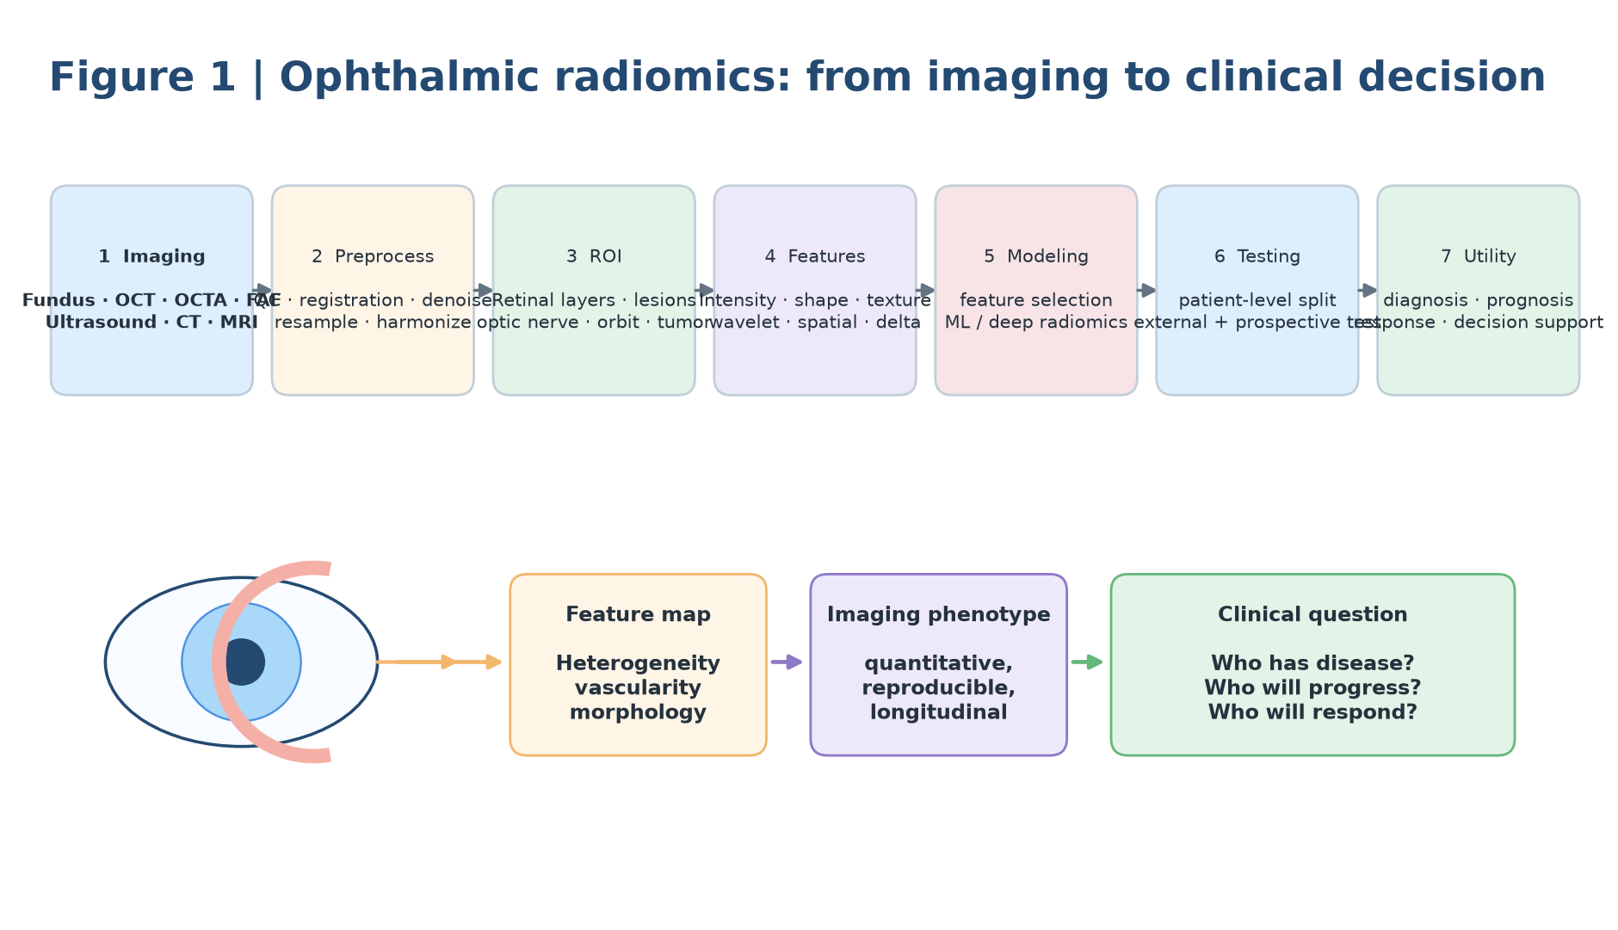
Figure 1 | Ophthalmic radiomics: from imaging to clinical decision
图注：以眼科影像组学全流程为总览，强调最终目标不是AUC，而是形成稳定、可重复、可解释的量化影像表型并进入临床决策。
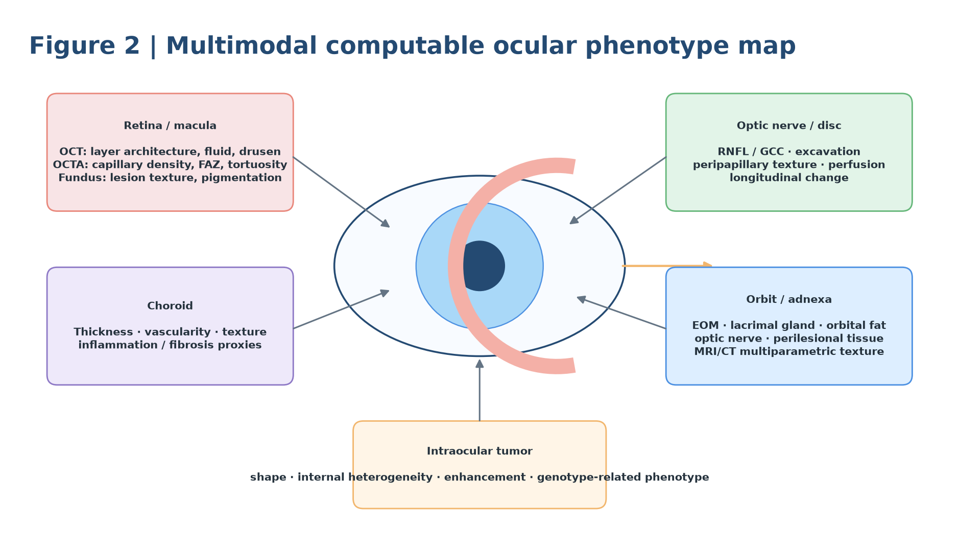
Figure 2 | Multimodal computable ocular phenotype map
图注：以解剖结构为中心，而非疾病为中心，展示retina/macula、choroid、optic nerve、orbit/adnexa和intraocular tumor的可计算表型。
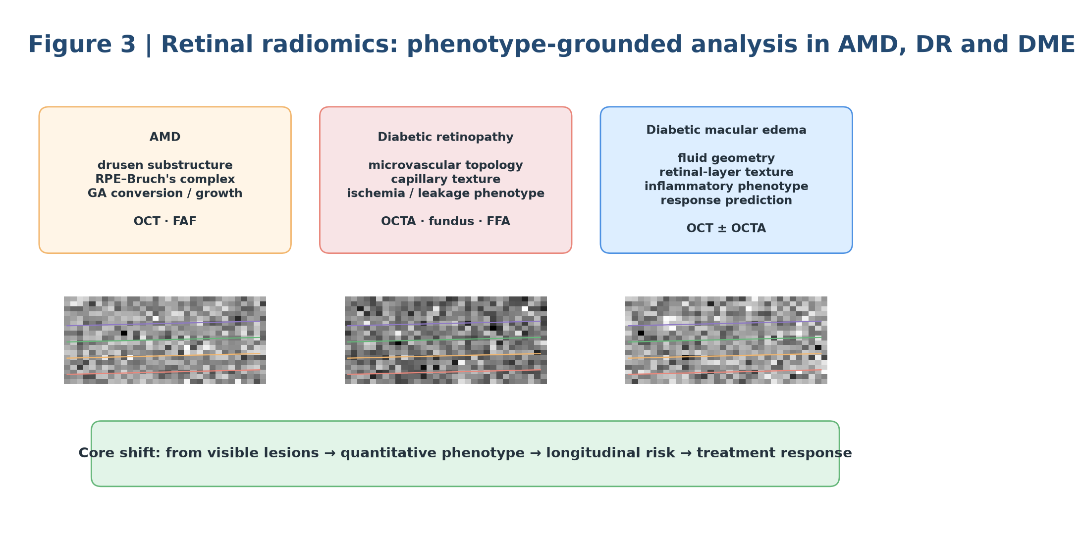
Figure 3 | Retinal radiomics in AMD, DR and DME
图注：展示从OCT/OCTA可见病灶向纹理、微血管和结构异质性量化的转变，并连接风险与治疗反应。
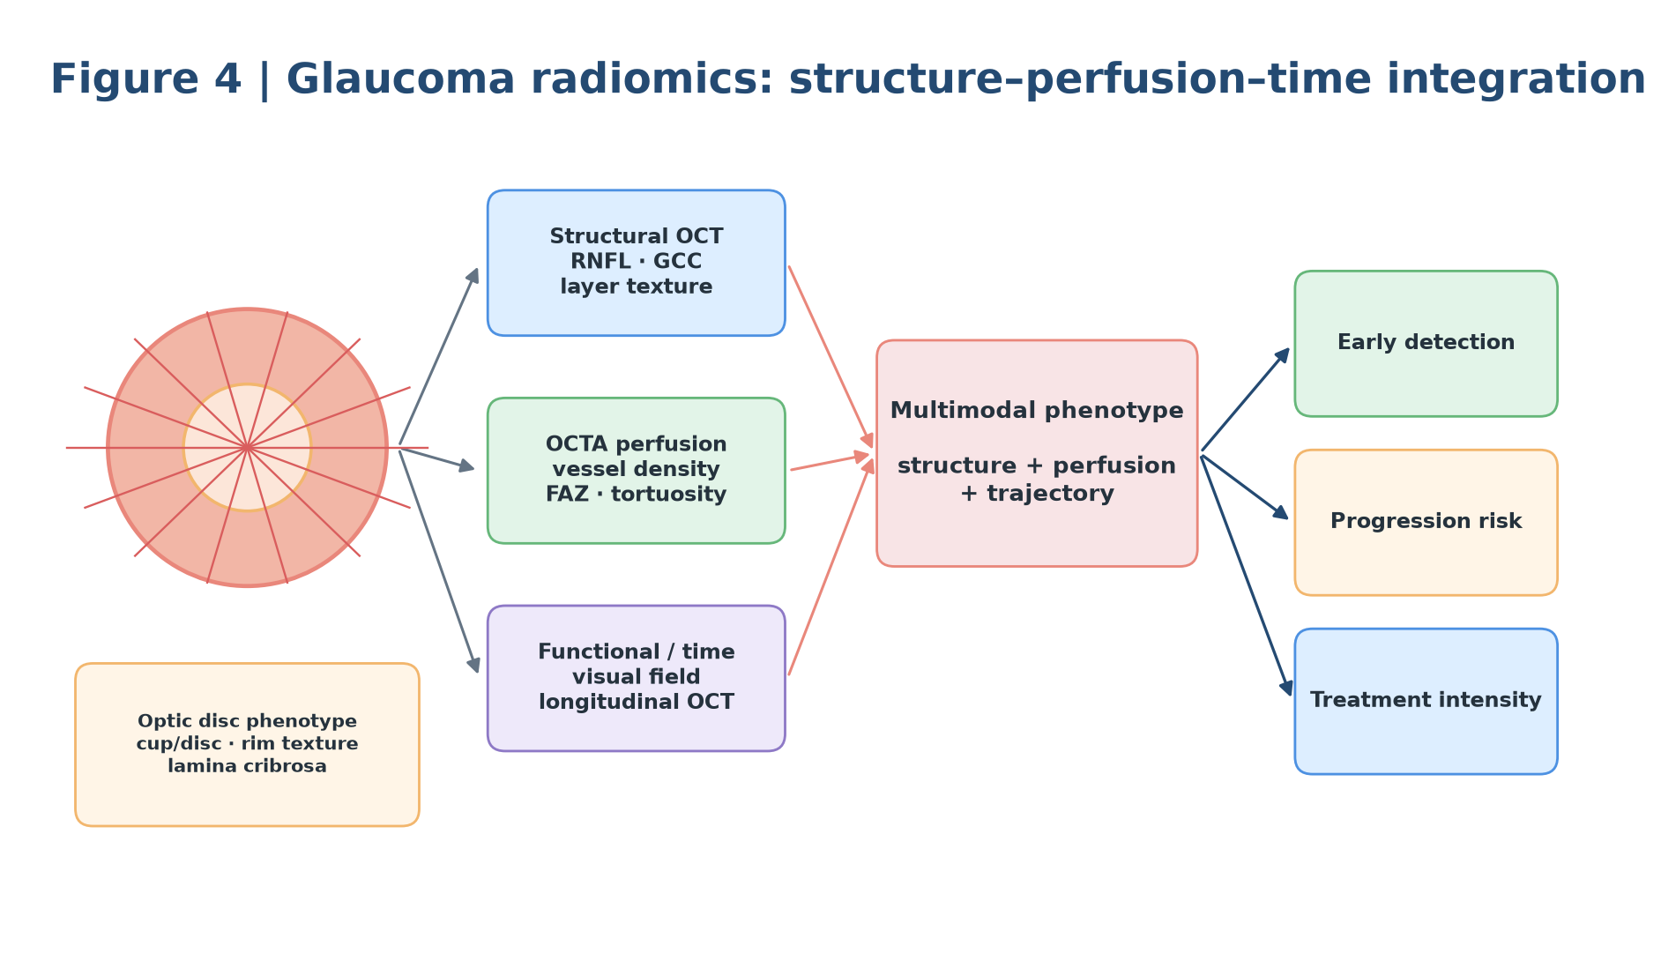
Figure 4 | Glaucoma radiomics: structure–perfusion–time integration
图注：整合结构OCT、OCTA灌注、视觉功能和纵向变化，突出进展预测而非单次分类。
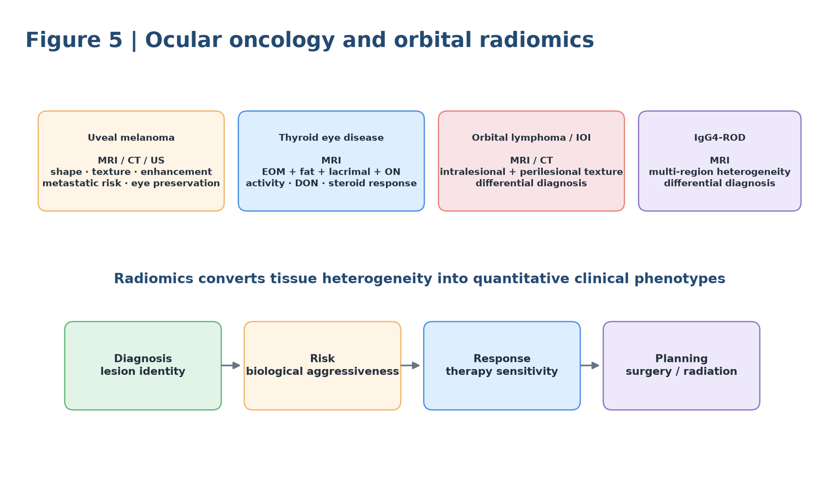
Figure 5 | Ocular oncology and orbital radiomics
图注：比较uveal melanoma、TED、orbital lymphoma/IOI和IgG4-ROD，展示传统MRI/CT radiomics最有优势的组织异质性与多区域分析。
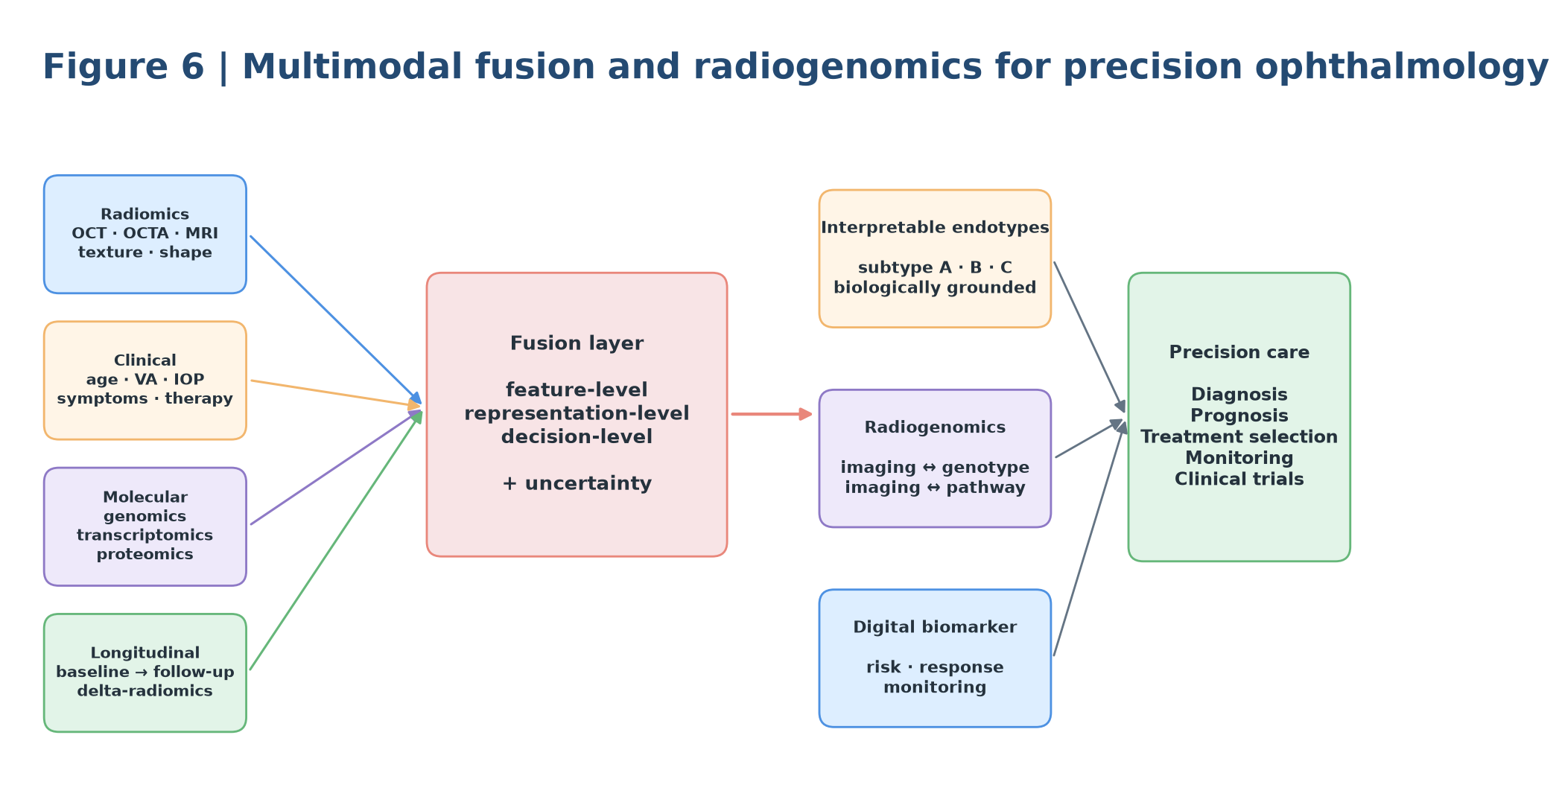
Figure 6 | Multimodal fusion and radiogenomics
图注：将影像组学、临床、分子组学和纵向数据融合成机制内表型与精准治疗决策。
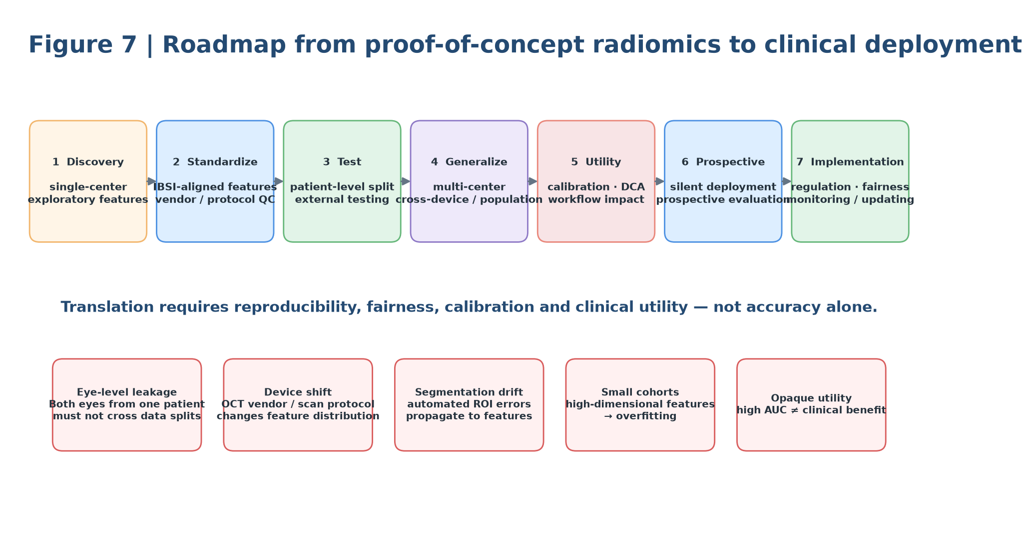
Figure 7 | Clinical translation roadmap
图注：系统展示从proof-of-concept到多中心标准化、外部测试、临床效用、前瞻性实施的路线，并特别标注眼科常见数据泄漏和设备漂移问题。

6. 4个原生可编辑表格
Table 1 | 眼科疾病–影像模态–影像组学任务矩阵
疾病/领域 | 主要影像模态 | 最有价值的ROI/表型 | 适合的临床任务 | 写作重点
AMD / GA | OCT, FAF, CFP | drusen、RPE–Bruch复合体、GA边缘、choroid | 进展风险、GA转换/生长、治疗反应 | 表型驱动，而非简单AMD二分类
DR / DME | OCTA, OCT, CFP, FFA | SCP/DCP、FAZ、毛细血管纹理、液体、视网膜层 | 筛查、分期、缺血/渗漏、治疗反应 | 微血管+结构联合
Glaucoma | OCT, OCTA, fundus, VF | RNFL/GCC、disc、lamina、peripapillary perfusion | 早期诊断、进展预测、治疗强度 | structure–function–time
Uveal melanoma | MRI, CT, US, fundus | tumor/peritumor、shape、texture、enhancement | 鉴别、预后、眼球保留、治疗反应 | radiogenomics / planning潜力
Thyroid eye disease | MRI, CT | EOM、fat、lacrimal gland、optic nerve | 活动度、DON、IVGC response | whole-orbit multi-region radiomics
Orbital lymphoma / IOI / IgG4-ROD | MRI, CT | lesion + perilesional tissue | 鉴别诊断、风险与治疗规划 | perilesional radiomics与外部测试

Table 2 | Radiomics特征类别、可能的生物学含义与眼科示例
特征类别 | 量化对象 | 潜在生物学含义 | 眼科示例 | 主要风险
First-order | 强度/灰度分布 | 组织信号组成与均一性 | OCT reflectivity；MRI signal heterogeneity | 受设备和预处理影响大
Shape | 面积、体积、球形度、边界 | 病灶生长模式与结构重塑 | drusen/tumor morphology | 依赖精确分割
Texture | GLCM/GLRLM/GLSZM等 | 微结构异质性 | tumor heterogeneity；retinal texture | 可解释性有限、易过拟合
Wavelet/filter | 多尺度频率特征 | 不同空间尺度的纹理 | MRI/OCT filtered features | 跨平台重现性
Vascular radiomics | 密度、迂曲、分形/纹理 | 微循环损伤与灌注表型 | OCTA in DR/glaucoma | 分割与阈值敏感
Spatial/perilesional | 区域关系与邻域特征 | 病灶—微环境互作 | orbital lymphoma vs inflammation | ROI定义尚未标准化
Delta-radiomics | 时间变化率 | 治疗反应与疾病轨迹 | UM/TED/OCT follow-up | 需要稳定纵向协议
Deep radiomics | 网络学习表征 | 高阶潜在表型 | multimodal ophthalmic AI | 可解释性与域漂移

Table 3 | 代表性眼科影像组学证据锚点
研究 | 疾病/模态 | 样本/设计 | 主要结果 | 对综述的意义
Zhang et al., Eur Radiol 2025 | 眼科radiomics系统综述 | 41篇研究；5类疾病；7种模态 | AUC多数0.7–1.0；平均RQS 11.17/36 | 证明领域已有规模，但临床转化质量不足
Carrera-Escalé et al., Ophthalmol Sci | DR；OCT/OCTA/FP | 726眼，439人 | DM: OCT AUC 0.82；DR: OCTA 0.77；referable DR: OCTA 0.87 | 视网膜微血管radiomics的代表性概念验证
Perkins et al., Diagnostics 2025 | AMD；OCT drusen | 多类drusen与743 OCT scans | drusen分类AUC 0.87–0.95；GA风险预测0.59–0.74 | 强调phenotype-grounded radiomics而非单纯分类
Su et al., Eur J Radiol 2020 | uveal melanoma；MRI | 245例 | T2WI+CET1WI模型AUC约0.87–0.88 | 眼肿瘤MRI radiomics的早期高质量例证
Zhang et al., J Transl Med 2024 | TED；whole-orbit MRI | 127例IVGC治疗患者 | 多器官/融合区域radiomics用于疗效预测 | 从single-ROI升级到whole-orbit phenotype
Yedekci et al., Strahlenther Onkol 2026 | uveal melanoma；CT+MRI | 308例，≥5年随访 | 预测secondary enucleation AUC 0.90 | 连接影像异质性与长期临床决策

Table 4 | 投稿级质量与转化清单：眼科radiomics最容易被审稿人质疑的环节
环节 | 必须回答的问题 | 眼科特异风险 | 建议标准/做法
数据切分 | 训练、调参、内部测试、外部测试如何划分？ | 同一患者双眼进入不同集合造成泄漏 | 必须patient-level split；报告每层级样本量
采集协议 | 设备和扫描参数是否一致？ | OCT vendor、scan size、signal strength差异明显 | 多设备测试；协议/设备分层分析；harmonization
ROI/分割 | ROI由谁、如何定义？ | 自动分层/液体/肿瘤分割误差会传递 | 报告ICC/Dice；敏感性分析；人工复核策略
特征计算 | 特征定义是否可重复？ | 不同软件/重采样/离散化导致漂移 | 优先IBSI-compliant实现并公开参数
建模 | 维度是否远大于事件数？ | 小样本、高维、重复眼数据 | 嵌套CV；正则化；避免数据泄漏
性能 | 是否只报告AUC？ | 高AUC不等于临床可用 | calibration、CI、threshold metrics、DCA
泛化 | 是否有真正外部测试？ | 单中心设备特征被模型学习 | 跨中心/跨设备/跨人群external testing
公平性 | 不同年龄/种族/设备是否公平？ | 数据库代表性不足 | 预设亚组与fairness分析
报告 | 研究过程是否透明？ | “validation”术语含混 | CLAIM 2024；TRIPOD+AI；PROBAST+AI；RQS
实施 | 模型是否改变决策和结局？ | 缺少workflow与prospective evidence | silent deployment→前瞻评估→影响研究

7. 这篇综述最值得强调的6个创新概念
• Computable ocular phenotype：把传统影像征象转化为连续量化表型。
• Anatomy-first radiomics：按retina–choroid–optic nerve–orbit–tumor组织，而不是单纯按疾病目录。
• Phenotype-grounded radiomics：特征必须与临床可识别结构/病理过程建立联系。
• Temporal radiomics：眼科高频随访是其他器官难以复制的优势，应充分利用delta-radiomics。
• Radiogenomics / multimodal fusion：连接影像异质性与分子亚型，而不是把AI停留在分类层。
• Trustworthy translation：将IBSI、CLAIM 2024、TRIPOD+AI、PROBAST+AI与眼科双眼数据泄漏问题纳入同一转化框架。
8. 结论段建议
眼科影像组学已经从早期的纹理特征与传统机器学习，逐渐扩展为涵盖OCT/OCTA微结构、MRI/CT组织异质性、多区域空间特征、纵向变化和多模态融合的计算影像学体系。其真正价值并不在于不断提高单中心测试集AUC，而在于构建可重复、可解释且能够改变临床决策的定量影像表型。未来高影响力工作应进一步连接影像表型与疾病生物学、分子机制和治疗反应，并通过跨设备、多中心、前瞻性评估证明其临床效用。
因此，本综述建议把眼科radiomics重新定义为precision ophthalmology的‘phenotype layer’：它位于原始影像和临床决策之间，并可向下连接组织和分子生物学，向上连接风险预测、治疗选择和真实世界实施。
9. 关键参考文献与方法学标准
Zhang H, Zhang H, Jiang M, et al. Radiomics in ophthalmology: a systematic review. European Radiology. 2025;35(1):542–557. doi:10.1007/s00330-024-10911-4.
Carrera-Escalé L, Benali A, Rathert AC, et al. Radiomics-Based Assessment of OCT Angiography Images for Diabetic Retinopathy Diagnosis. Ophthalmology Science. 2023;3(2):100259. doi:10.1016/j.xops.2022.100259.
Perkins SW, Shah N, Whitney J, et al. Radiomic Characterization and Automated Classification of Drusen Substructure Phenotype Associated with High-Risk Dry Age-Related Macular Degeneration. Diagnostics. 2025;15(20):2594. doi:10.3390/diagnostics15202594.
Su Y, Xu X, Zuo P, et al. Value of MR-based radiomics in differentiating uveal melanoma from other intraocular masses in adults. European Journal of Radiology. 2020;131:109268.
Zhang H, Jiang M, Chan HC, et al. Whole-orbit radiomics: machine learning-based multi- and fused-region radiomics signatures for intravenous glucocorticoid response prediction in thyroid eye disease. Journal of Translational Medicine. 2024;22:56. doi:10.1186/s12967-023-04792-2.
Yedekci Y, Arimura H, Jin Y, et al. Non-invasive prediction of the secondary enucleation risk in uveal melanoma based on pretreatment CT and MRI prior to stereotactic radiotherapy. Strahlentherapie und Onkologie. 2026;202(5):476–484. doi:10.1007/s00066-025-02449-1.
Wang S, He X, Jian Z, et al. Advances and prospects of multi-modal ophthalmic artificial intelligence based on deep learning: a review. Eye and Vision. 2024;11:38. doi:10.1186/s40662-024-00405-1.
Zwanenburg A, Vallières M, Abdalah MA, et al. The Image Biomarker Standardization Initiative: Standardized Quantitative Radiomics for High-Throughput Image-based Phenotyping. Radiology. 2020;295(2):328–338. doi:10.1148/radiol.2020191145.
Tejani AS, Klontzas ME, Gatti AA, et al. Checklist for Artificial Intelligence in Medical Imaging (CLAIM): 2024 Update. Radiology: Artificial Intelligence. 2024;6(4):e240300.
Collins GS, Moons KGM, Dhiman P, et al. TRIPOD+AI statement: updated guidance for reporting clinical prediction models that use regression or machine learning methods. BMJ. 2024;385:e078378.
Moons KGM, et al. PROBAST+AI: an updated quality, risk of bias, and applicability assessment tool for prediction models using regression or artificial intelligence methods. BMJ. 2025;388:bmj-2024-082505.

